**Proyecto:**

Creación de sistema para la venta de entradas de cine.

**Documento:**

Especificación de requisitos del sistema para la venta de entradas de cine. *MoviePass*

**Integrantes:** Ignacio Chiaradia, Yani Pontoni, Andrés Lerner.

**Año 2020**



**Tabla de Contenido (página)**

1. **Introducción** ---------------------------------------------------------------------------- (3)

1.1. Propósito --------------------------------------------------------------------------- (3)

1.2. Alcance ------------------------------------------------------------------------------ (3)

1.3. Definiciones, acrónimos y abreviaturas ------------------------------------- (4)

1.4. Referencias ------------------------------------------------------------------------ (4)

1.5. Visión general del documento ------------------------------------------------ (4)

1.6. Narrativa --------------------------------------------------------------------------- (5)

1. **Descripción general del Sistema** -------------------------------------------------- (7)

2.1. Perspectiva del producto ------------------------------------------------------- (7)

2.2. Objetivos del Sistema ----------------------------------------------------------- (7)

2.3. Características de los usuarios ------------------------------------------------ (8)

2.4. Restricciones ---------------------------------------------------------------------- (8)

2.5. Suposiciones y dependencias ------------------------------------------------- (8)

**3. Definición de Requisitos del Sistema** --------------------------------------------(9)

3.1. Definición de Requisitos Funcionales --------------------------------------- (9)

3.2. Definición de Requisitos No Funcionales --------------------------------- (11)

**4. Especificación de Requisitos del Sistema** -------------------------------------(12)

4.1. Diagrama de Casos de Uso --------------------------------------------------- (12)

4.2. Modelo conceptual ------------------------------------------------------------- (13)

4.3. Diagrama entidad relación --------------------------------------------------- (14)



**1. Introducción**

Este documento contiene información detallada sobre los requisitos de software que tendrá el trabajo práctico final requerido por las cátedras de Laboratorio IV y Metodología de sistemas como así también para la presentación del trabajo práctico final que requiere la carrera.

**1.1. Propósito**

El propósito de este documento es poder brindar de manera formal la información necesaria sobre los requerimientos funcionales, las restricciones y los atributos de calidad que deberá satisfacer el sistema.

El mismo está dirigido en primera instancia al personal docente de la Universidad Tecnológica Nacional – Facultad Regional Mar del Plata de las cátedras de Metodología de Sistemas y Laboratorio IV.

**1.2. Alcance**

El sistema está realizado para la evaluación docente de la Universidad Tecnológica Nacional – Facultad Regional Mar del Plata. Dicho sistema se denominará *“MoviePass”* e incluirá las siguientes funcionalidades:

Como usuario sin autenticar, cliente o administrador:

* Visualizar la lista de películas disponibles.
* Visualizar películas estrenadas y se pueden filtrar por género.
* Registrarse en la página como cliente del sistema.

Como cliente o administrador:

* Acceder en el sistema con un usuario y contraseña.
* Filtrar funciones y visualizarlas.
* Comprar entradas para las funciones en cartelera.

Como administrador:

* Agregar, modificar y/o eliminar cines.
* Agregar, modificar y/o eliminar salas.
* Agregar, modificar y/o eliminar películas de la cartelera.
* Agregar, modificar y/o eliminar funciones de la cartelera.
* Activar o desactivar películas de la lista de películas.



**1.3. Definiciones, acrónimos y abreviaturas**

A continuación, se listan las abreviaturas que pueden producir confusión:

* “*show”* se refiere a una función de cine.
* “movie theater” se refiere a una sala del cine.

**1.4 Referencias**

Para la elaboración de este escrito se han seguido los lineamientos presentados en los siguientes documentos: IEEE-STD-830-1998: Especificaciones de los Requisitos de Software.

**1.5 Visión general del documento**

Este documento presenta a continuación los requisitos que presenta los mismos, tanto funcionales como no funcionales, los objetivos que se buscaron y las funciones que tiene y el rol de cada uno de los actores que pueden acceder al mismo.

**1.6 Narrativa**

**Trabajo práctico integrador**

Metodología de Sistemas I y Laboratorio IV, año 2020

Técnico Superior en Programación

**VERSION 2**

**Sistema de venta de entradas para películas (MoviePass)**

*1) Requisitos funcionales:*

Una empresa que se dedica a organizar y vender entradas de cine nos solicita el desarrollo de un

software que les permita a sus clientes comprar la entrada para una película en un determinado cine

a través de un sitio web.

Los clientes se deben registrar con su email y una clave. También debe existir la posibilidad de

registrarse vía su cuenta de Facebook.

El cliente (C) podrá realizar las siguientes actividades:

a) Consultar películas por fecha y/o categoría.

b) Seleccionar una película para su compra. A continuación se visualizaran los cines donde se

proyecta con sus horarios (solo aquellos que tengan aún entradas disponibles). Una vez

seleccionado horario y cine se deben detallar la cantidad de entradas a comprar, visualizándose el

total de la compra.

La compra sólo podrá realizarse con tarjeta de crédito, mediante un proceso que solicitará la

autorización del pago a la corresp. Cia de crédito (Visa ó Master)

Al recibir la autorización del pago, el sistema genera las entradas, enviando una copia al email.

Cada entrada tendrá un numero y un código QR que permitirá ingresar al cine (entrada individual).

Existe una política de descuento en el sitio que consiste en cobrar 25% menos el valor de las

entradas los dias martes y miércoles, debiendo al menos comprar 2 entradas.

c) Consultar las entradas adquiridas, ordenadas por película ó por fecha.

El administrador (A) podrá realizar las siguientes actividades:

a) Ingresar peliculas a cartelera del cine con sus dias y horarios de proyección.

***(* nuevos req.) :***

***● Una película solo puede ser proyectada en un único cine por día (Pero no puede ser***

***reproducida en más de una sala del cine. Revisión 3)***

***● Validar que el comienzo de una función sea 15 minutos después de la anterior.***

b) Administrar cines. Cada registro debe tener el nombre del cine, su capacidad total, dirección y

valor único de entrada.

***(* nuevos req.) :***

***Se modifica la estructura de los cines. A partir de ahora cuentan con más de una sala***

***donde se realizan funciones.***

***Dentro de la administración de cines, se deben crear nuevas salas. Cada sala cuenta con:***

***nombre, precio y capacidad en butacas.***

c) Consultar cantidades vendidas y remanentes de las proyecciones (Película, Cine, Turno)

d) Consultar totales vendidos en pesos (por película ó por cine, entre fechas)

*2) Requisitos no funcionales:*

Programación en capas de la aplicación respetando la arquitectura de 3 capas lógicas vista durante

la cursada. Esto implica el desarrollo de las clases que representen las entidades del modelo y

controladoras de los casos de uso, las vistas y la capa de acceso a datos.

El acceso a las películas y categorías (temas) de las mismas será efectuado a traves del uso de una

API pública del sitio TheMovieDb (​ www.themoviedb.org​ ), donde el alumno deberá crearse una

cuenta y así obtener la Api Key necesaria para acceder a los recursos detallados en

https://developers.themoviedb.org/3​ . De alli usaremos los GET:

- movie/now_playing : retorna la lista de peliculas actuales

- genre/movie/list : retorna la lista de géneros (temas)

3) ​ *Implementación mínima para la aprobación:*

1 Revisión

1.1 - Administrar Cines (A- Item b, con dao en memoria)

1.2 - Consulta de películas actuales (C- Item a - get de la api)

2 Revisión

2.1 - Ingresar películas a la cartelera del cine junto con los dias y horarios de exhibición (A - item a)

2.2 – Agregar a 1.2 los filtros por categoría (temas) y fechas de la función​ **.** ​ *De aquí en más, las*

*películas que el cliente visualiza en la consulta serán aquellas que estén en cartelera (en funciones*

*de cines, a partir del día de la consulta -now-)*

2.3 –Los daos deben implementarse contra la BD.

3 Revisión

3.1 - Seleccionar y comprar entradas para una proyección de película determinada (C – item b, sin

pago ni descuentos)

3.2 – Rediseñar la administración de cines (A – ítem b, ingreso de salas)

3.3 - Consultar cantidades vendidas y remanentes de las proyecciones (Película, Cine, Turno)

3.4 - Consultar totales vendidos en pesos (por película ó por cine, entre fechas)

**2.Descripción general del sistema**

**2.1 Perspectiva del producto**

Este sistema deberá funcionar en cualquier computador PC que tenga una versión de:

* Windows 7 o superior. Un procesador Intel Pentium 4 o posterior compatible con SSE2
* Una versión de 64 bits de: Ubuntu 14.04, Debian 8, openSUSE 13.3 o Fedora Linux 24 o posteriores. Un procesador Intel Pentium 4 o posterior compatible con SSE2.
* OS X Yosemite 10.10 o versiones posteriores.
* Disponer de una conexión a internet.



**2.2 Objetivos del sistema**

El sistema *“MoviePass”* deberá cumplir con los siguientes objetivos:

* Permitir que el acceso a cualquier cliente para consultar información sobre los cines, precios, promociones y funciones que tiene la empresa.
* Promover una administración eficiente por parte de los administradores brindándole las herramientas para la manipulación de los cines, precios y/o funciones de los mismos según lo consideren oportuno.
* Brindar al cliente una interfaz agradable y útil en cualquier dispositivo que use, y que le permita acceder de manera eficaz para realizar sus compras y mantener un registro de las mismas.
* Gestionar la información económica sobre la venta de entradas y ocupación de los cines para apoyo de la toma de decisiones.
* Gestionar una base de datos sólida que guarde la información del proceso de manera eficiente.
* Acceder una vez registrado como usuario a la compra de entradas para las funciones en cartelera. Además, el usuario podrá ver cuantas entradas lleva compradas.
* Permitir al administrador la gestión completa de las salas de cine, tanto de sus precios, lugares disponibles, fechas y horarios y las películas en cartelera.
* Conceder al administrador la posibilidad de calcular el dinero que ingreso por venta de tickets.
* Crear un sistema intuitivo tanto para la parte del cliente/invitado como la del administrador.

**2.3. Características de los usuarios**

Los usuarios del sistema por el lado del usuario/invitado deberán contar con los conocimientos de manejo de navegadores web básicos.

Por el lado del administrador se requiere también conocimientos básicos de manejo de navegadores web adicionalmente a los conocimientos referentes a la actividad de gestión de cines.

**2.4. Restricciones**

Las restricciones planteadas para el desarrollo del producto son:

* El uso de los lenguajes html, javascript, php, css, y mysql.
* El uso del framework Bootstrap4.
* El uso de un correcto diseño por capas.
* El uso del formato MVC (modelo-vista-controlador).

**2.5 Suposiciones y dependencias**

El sistema tiene una dependencia directa de la conexión a internet para sus funciones. Además, requerirá que la página [www.themoviedb.org](http://www.themoviedb.org/) este online para obtener información de su api.

**2.6. Requisitos Futuros**

A futuro se podrán implementar las siguientes mejoras:

* El uso de javascript para seleccionar la butaca deseada.
* Iniciar sesión con Google.
* Iniciar sesión con Facebook.



**3. Definición de Requisitos del Sistema**

Lista de los requisitos funcionales y una de los no funcionales del sistema.

**3.1 Definición de requisitos funcionales**

|  |  |  |  |  |
| --- | --- | --- | --- | --- |
| **ID Requisito** | **Nombre del requisito** | **Especificación** | **Hecho por** | **Tipo de usuario** |
| RF-01 | Registrar usuario | El sistema pedirá al usuario registrarse ingresando nombre de usuario, contraseña, nombre, apellido y correo electrónico | Lerner  Pontoni | Invitado |
| RF-02 | Iniciar sesión | El usuario iniciará sesión ingresando su nombre de usuario y contraseña | Lerner | Cliente |
| RF-03 | Visualizar | Visualizar funciones, cines y películas en cartelera | Chiaradia  Pontoni | Cliente/Administrador |
| RF-04 | Consultar películas | Consultar películas y filtrar por género | Pontoni  Chiaradia | Invitado/Cliente/Admin |
| RF-05 | Selección de la función | Seleccionar película, día, hora y cantidad de entradas | Chiaradia  Lerner | Cliente |
| RF-06 | Comprar entradas | Seleccionada la función, realizar la compra con tarjeta de crédito | Lerner  Chiaradia | Cliente |
| RF-07 | Administrar funciones | Agregar, modificar o quitar funciones de la cartelera | Chiaradia  Pontoni | Administrador |
| RF-08 | Consultar ventas | Consultar cantidades vendidas y remanentes de funciones | Lerner  Chiaradia | Administrador |
| RF-09 | Administrar cines | Agregar, modificar o quitar cines | Chiaradia | Administrador |



|  |  |  |  |  |
| --- | --- | --- | --- | --- |
| **ID Requisito** | **Nombre del requisito** | **Especificación** | **Hecho por** | **Tipo de usuario** |
| RF-10 | Generar tickets | Después de recibir el pago se generará un ticket con número | Chiaradia  Lerner | Sistema |
| RF-11 | Modificación de estado de películas | El administrador contará con la posibilidad de activar y desactivar películas disponibles en la base de datos | Pontoni | Administrador |

**3.2 Definición de requisitos no funcionales**

|  |  |  |
| --- | --- | --- |
| **ID Requisito** | **Nombre del requisito** | **Especificación** |
| RNF-1 | Estructura por capas, modelo MVC | Se deberá respetar el modelo de tres capas lógicas MVC (Modelo/Vista/Controlador) para el desarrollo del software. Por esto mismo, se deberán realizar las clases que representen los modelos, las ontroladoras de los casos de uso, las vistas y la capa de acceso a datos (DAO). |





**4. Especificación de los requisitos del sistema**

A continuación, se brindarán los diagramas de los casos de casos de uso, el modelo conceptual y el diagrama entidad relación con la finalidad de mostrar de manera visual la relación entre los distintos actores.

**4.1 Casos de uso**

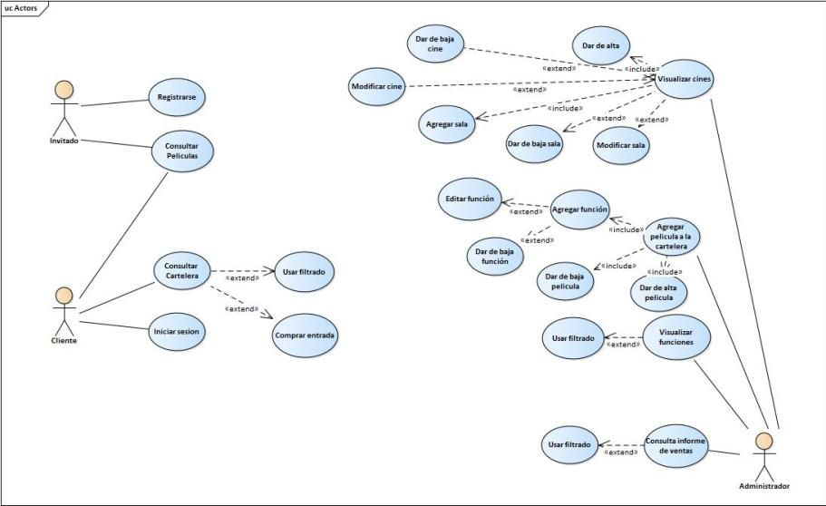



**4.2 Modelo conceptual**

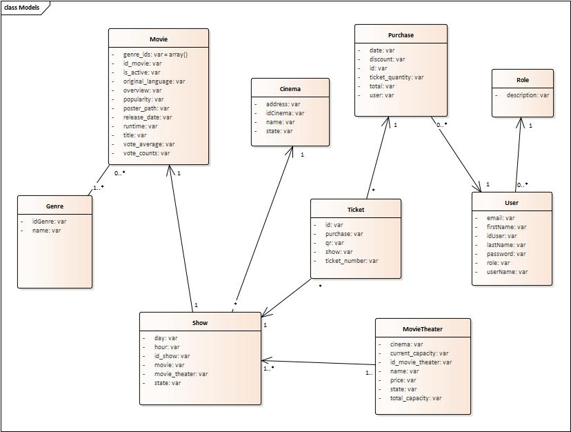



**4.3. Diagrama entidad relación**

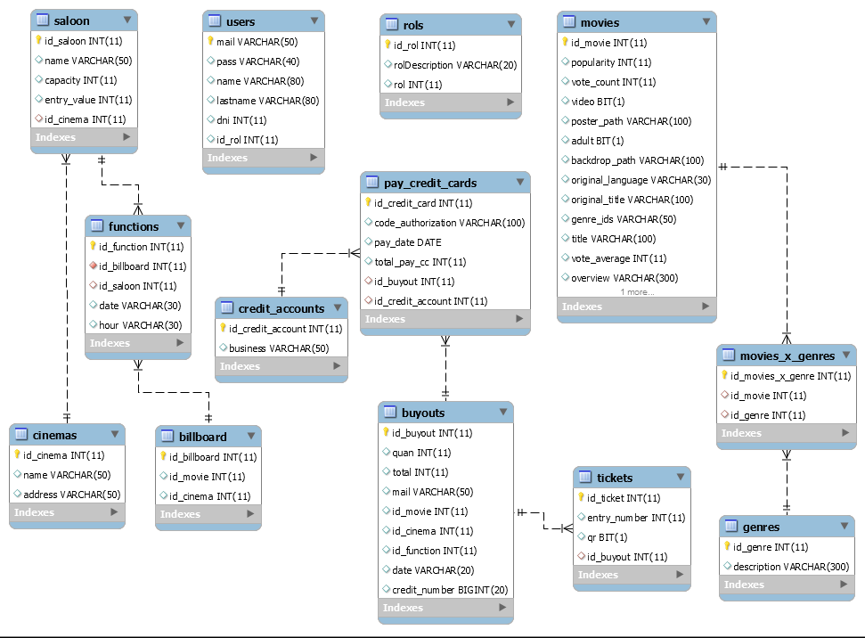



**4.3. Especificación de Casos de Uso**

**RF-06**

|  |  |
| --- | --- |
| **Caso de uso** | **Comprar entrada** |
| Vista |  |
| Propósito | Adquirir una entrada para una película en particular |
| Actores | Cliente/Administrador |
| Síntesis | Una vez que el cliente inicie sesión, será redirigido automáticamente a la sección de compra de entradas visualizando las funciones disponibles. Alli podrá comprar la función que quiera indicando la cantidad de tickets, posteriormente los datos de la tarjeta y finalmente cliquear en el botón “Confirmar compra”. |
| Tipo | Primario |

**Escenario de éxito**:

|  |  |
| --- | --- |
| **Actor:** | **Sistema:** |
| 1: Iniciar sesión | 1: |
| 2: | 2: Lo redirige a la lista de funciones |
| 3: Elige una función y cliquea en “comprar” | 3: |
| 4: | 4: Muestra la vista de compra de la función |
| 5: El cliente elige la función, cantidad de entradas, ingresa los datos de su tarjeta de crédito y hace clic en Confirmar compra **\*1** | 5: |
| 6: | 6: Se genera la compra de las entradas y se devuelve un mensaje que dice “Compra realizada con éxito” en conjunto con la información de la compra. |

**\*1 Alternativa 1:**

|  |  |
| --- | --- |
| **Actor:** | **Sistema:** |
| 1.Si la cantidad de tickets a comprar es mayor a  la cantidad de asientos disponibles. | 1. |
| 2. | 2. No permitirá la compra de las entradas |